Yığın İle Dengeli Parantez Kontrolü

Zehra Aktürk

#include <stdio.h>

#include <stdlib.h>

struct Node {

char data;

struct Node *next;

};

typedef struct Node Node ;

//Nodu oluşturuyoruz Fonksiyona verilen datayı nodun datasına atıyoruz.

Node *CreateNode(char data) {

Node *node = (Node *)malloc(sizeof(Node));

node->data = data;

node->next = NULL;

return node;

}

//Push fonksiyonu ile gelen datayı yığına atıyoruz.

void Push(Node** top, char data) {

Node *node = CreateNode(data);

node->next = *top;

*top = node;

}

//Bir önceki düğümü çıkaran fonksiyondur. Düğüm boşsa ‘\0’ ifadesini döndürür.

char Pop(Node** top) { if (*top == NULL) {

return '\0';

}

char data = (*top)->data;

Node *temp = *top;

*top = (*top)->next;

free(temp);

return data;

}

**//Parantezlerin yönünün aynı olup olmadığını kontrol eden fonksiyondur.**

int IsPaired(char p1, char p2) {

return (p1 == '(' && p2 == ')') || (p1 == '{' && p2 == '}') || (p1 == '[' && p2 == ']');

}

**//Verilen bir karakter dizisinin içindeki parantezlerin dengeli olup olmadığını kontrol eden fonksiyondur. Parantezleri bir yığında saklayarak çalışır. Eğer bir açılış parantezi bulunursa, yığına ekler, bir kapanış parantezi bulunursa, yığından bir önceki açılış parantezi çıkarılır ve bu iki parantezin birbirine uygun olup olmadığı kontrol edilir.**

int IsBalanced(const char* p, size_t n) {

Node* top = NULL;

for (size_t i = 0; i < n; i++) {

if (p[i] == '(' || p[i] == '{' || p[i] == '[') {

Push(&top, p[i]);

} else if (p[i] == ')' || p[i] == '}' || p[i] == ']') {

char p2 = Pop(&top);

if (!IsPaired(p2, p[i])) {

return 0;

}

}

}

if (top != NULL) {

return 0;

}

return 1;

}

int main() {

char p[] = "({()}[])";

int balanced = IsBalanced(p, sizeof(p) / sizeof(char));

if (balanced) {

printf("Parantezler dengeli.\n");

} else {

printf("Parantezler dengesiz.\n");

}

return 0;

}

**char p[] = "({()}[])” Örneğine göre Program çıktısı :**

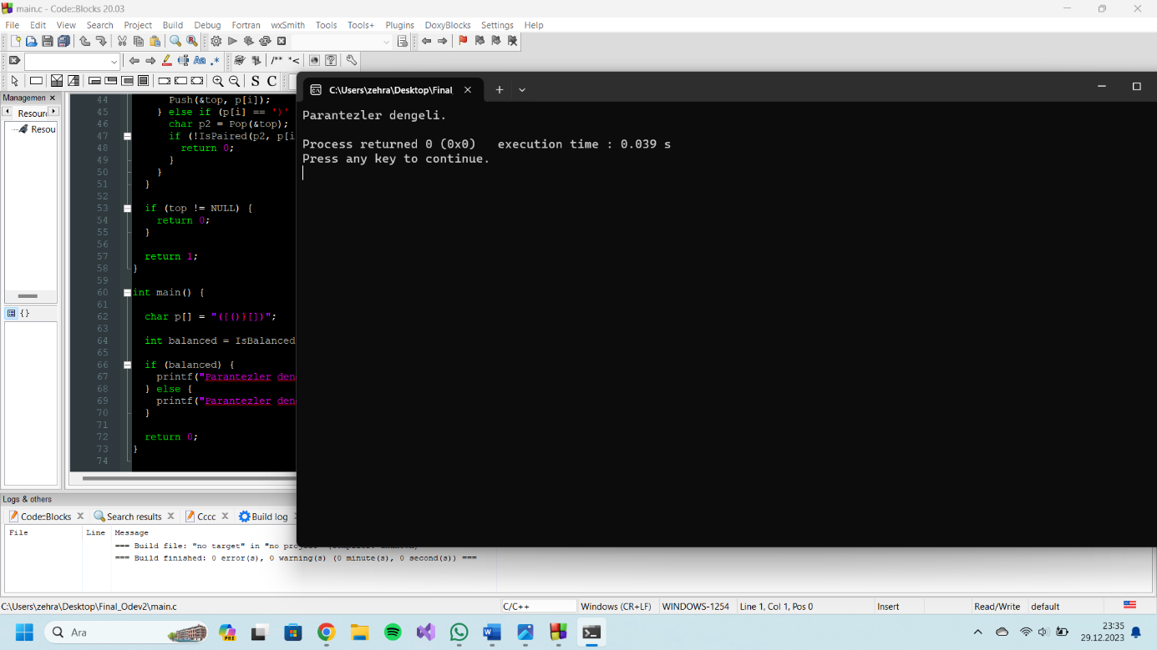

**char p[] = "({()}[])(((" Örneği için Program Çıktısı:**

**metin, ekran görüntüsü, yazılım, multimedya yazılımı içeren bir resim

Açıklama otomatik olarak oluşturuldu**